CONCEPTION ET REALISATION D’UNE APLICATION MULTIPLATEFOME D’ACHAT DE TICKET DE FOIRE : CAS DU MARCHE DE NOEL

Avant-propos

Dans le but d’assurer son développement et de fournir à son industrie des agents compétents dans divers domaines, l’Etat Camerounais a créé de nombreuses structures et formations, au rang desquelles le Brevet de Technicien Supérieur (BTS). L’examen national du BTS est créé par arrêté ministériel N°90/E/58/MINEDUC/DUET du 24 décembre 1971. L’Institut Supérieur des Technologies et du Design Industrie (ISTDI) crée par arrêté N ° 02/0094/MINESUP/DDES/ESUP du 13 septembre 2002 et dont l’autorisation d’ouverture N° 0102/MINESUP/DDES/ESUP/SAC/EBM du 24 octobre 2001. L’IUC comporte quatre établissements, notamment :

1. **L’Institut Supérieur de Technologie et du Design Industriel** **(ISTDI) :**

Qui forment dans les cycles et filières suivantes :

**Cycle des BTS Industriel :**

|  |  |
| --- | --- |
| * + Maintenance des systèmes informatiques (MSI)   + Informatique Industrielle (II)   + Electrotechnique (ET)   + Froid et climatisation (FC)   + Maintenance et après-vente automobile (MAVA)   + Réseau et sécurité informatique   + Télécommunication   + Infographie et web design   + Génie chimique des procédés   + Maintenance des appareils biomédicaux | * Gestion forestière   + Génie civil (GC)   + Chaudronnerie (CH)   + Fabrication Mécanique (FM)   + Mécatronique   + Construction métallique   + Maintenance des systèmes fluidiques   + Contrôle, instrumentation et régulation   + Hygiène sécurité et environnent   + Génie logiciel |

**Cycle des LICENCES PROFESSIONNELLES INDUSTRIELLES**

|  |  |
| --- | --- |
| * + Génie civil (options Bâtiments et Travaux Publics)   + Management et Service Automobile /Management et Expertise de l’automobile ;   + Maintenance des Systèmes Industriels (MSI) ;   + Administration et sécurité des Réseaux (ASR)   + Automatique et Informatique Industrielle (AII) ; | * + Ameublement et Construction Bois (ACB) ;   + Electrotechnique (ET) ;   + Electronique (EN) ;   + Ingénierie Electrique (IE) ;   + Génie logiciel (GL) ; |

1. L’institut de Commerce et d’Ingénierie d’Affaire (ICIA)

Qui forment dans les cycles et filières suivantes :

**Cycle des BTS Commerciaux**

|  |  |
| --- | --- |
| * Assurance * Banque et finance (BF) * Action commerciale (ACO) * Commerce international (CI) * Communication d’entreprise (CE) * Comptabilité et gestion des entreprises (CGE) * Assistance Judiciaire | * Génie Logistique et transport (GLT) * Douane Transit * Micro finance * Gestion fiscale * Gestion de la qualité * Journalisme * Gestion des systèmes d’information |

**CYCLE BTS FORMATIONS MEDICAUX SANITAIRE**

* Sciences Infirmières
* Kinésithérapie
* Technique de Laboratoire et Analyse médicale
* Radiologie et imagerie Médicale
* Sage-Femme

**Cycle des LICENCES PROFESSIONNELLES COMMERCIALES**

|  |  |
| --- | --- |
| * Marketing ; * Finance-comptabilité ; * Banque ; * Gestion des Ressources Humaines ; | * Logistique et Transport. * Publicité * Assurance |

**Cycle des MASTERS ISUGA –France**

**Cycle MASTER PROFESSIONNEL :**

* Finance – comptabilité (03options)
* Management des organisations (03options)

1. L’Institut d’Ingénierie Informatique d’Afrique centrale (3i-AC)

Forme dans les cycles et les filières suivantes :

**Classe Préparatoire aux Grandes Ecoles d’Ingénieurs (CP) :**

* Classe préparatoire aux grandes écoles d’ingénieur**,**
* Licence en Sciences et Techniques

**Cycle des NTIC**

* Réseautique et Sécurité ;
* Programmation, analyse et web mobile ;

**MASTER EUROPEEN :**

* Génie logiciel
* Informatique Embarquée
* Administration des Systèmes Web
* Administration des Systèmes Réseaux et Télécoms

**MASTER PROFESSIONNEL :**

* Génie Electrique et informatique industrielle ;
* Génie Télécommunication et Réseaux ;
  + - Génie Energétique et Environnement
    - Génie Energétique et Environnement ;
    - Maintenance Industrielle ;

1. Programme Internationaux des Sciences et Technologies de l’Innovation (PISTI)

**Cycles Ingénieurs**

* Ingénieur de Génie industriel (Polytechnique Nancy)
* Ingénieur Informaticien (3iL-France)
* Ingénierie Biomédicale (Italie)
* Architecture et design industriel (Italie)

1. L’Exécutive Programs en partenariat avec les Universités Américaines, Asiatiques et Européennes :

* L’Exécutive MBA
* Le MBA
* L’Exécutive Certification

1. School of Engineering & Applied Sciences (SEAS)

C’est cette école qui est au cœur des formations purement Anglo-saxon à l’IUC, des jeunes Camerounais, de la sous-région et de l’Afrique toute entière, titulaire d’un GCE. La SEAS offre des formations en cycle HND, Bachelor of Technologie, Bachelor of Science, Master of Technologie et Business Management.

**LISTE DES ABREVIATIONS**

* MDN : Marche de Noël
* FDT : FOIRE DE TOURS
* IUC
* OS
* MCD

**CHAPITRE II : CAHIER DE CHARGE ET METHODOLOGIE**

SECTION I : CAHIER DE CHARGE

1. CONTEXTE ET JUSTIFICATION

De nombreux organismes offrent des services dans les domaines des fêtes foraines et des loisirs. Afin de concourir, chacun d'eux doit veiller à sa propre image.

Dans ce but, le **Marché de Noël** propose une multitude de services et d'activités de loisirs pour divertir les visiteurs de tous âges. Les attractions principales comprennent souvent des manèges à sensations fortes telles que la toupie géante, des toboggans géants et des jeux gonflables pour le tout petit. Les visiteurs peuvent également tirer profit de l'habileté et des jeux de hasard où ils peuvent gagner des prix amusants. De plus, il propose des stands de restauration offrant une variété de délices gastronomiques, allant des barbes-à-papa et du pop-corn aux burgers et aux crêpes. Il y a généralement aussi des spectacles en direct, comme des concerts, des numéros de cirque et des démonstrations artistiques. En somme, le **Marché de Noël** est un endroit où les visiteurs peuvent se divertir, se régaler et vivre des moments de joie et d'excitation. Et qui jusqu’ici faisait recours aux réseaux sociaux et plates-formes intermédiaires pour la mise en avant de ses activités a jugé nécessaire de se munir d’un site internet et d’une application mobile afin d’accroitre sa notoriété.

En effet, lorsque nous parlons de markéting digital, un site internet est un outil incontournable car il permet de mieux cerner les besoins de la clientèle pour mieux la satisfaire et par la même occasion la fidéliser. Associer à cela une application mobile permet également de favorise un accès rapide à l’information et la spontanéité des interactions avec les visiteurs.

Ainsi dit, quel pourrait être la composition fonctionnelle de cette application mobile ? comment pourrions-nous permettre au **Marché de Noël** d’attirer davantage de visiteur grâce à cette application ?

1. OBJECTIFS

Notre objectif principal est de mettre sur pied une application multiplateforme permettant ainsi aux visiteurs du **Marché de Noël** d’obtenir facilement son ticket d’entrée et autre service que propose le **Marché de Noël**.

En outre, il est question pour nous de concevoir une solution simple d’usage afin permettre même à l’usager le moins averti de pouvoir bénéficier de services de loisir de qualité ; Cela en élaborant des interfaces à la fois attrayantes et intuitives.

1. PERIMETRE DU PROJET

D’un point de vue technique, la solution développée devra être disponible sur les plateformes IOS et ANDROID. Plus précisément, l’application développée s’adresse au **Marché de Noël** et à son aimable clientèle.

La simplicité d’usage étant l’un des objectifs de l’applications développée, il va de soi que celle-ci pourra être utilisé par toute personne en mesure de comprendre le fonctionnement minimal de l’outil informatique.

1. SPECIFICATION DES BESOINS
2. ANALYSE DES BESOINS FONCTIONNELS
3. Possibilité d’acheter son ticket d’entrée et de loisir avant d’être sur place

L’idées ici est de permettre à l’utilisateur d’acheter son billet d’entrée ou de loisir à sa convenance avant le jour j cela aux moyens de payement local tel que Orane Money et Mtn Money  
pour éviter le risque de la foule au niveau de l’entrée.

1. Localisation du marché de noël

Ici l’utilisateur aura la possibilité de localiser le marché de noël de s’y rendre grâce une itinéraire bien précis et détailler.

1. Contacter le marché de noël

L’utilisateur aura la possibilité de prendre contact avec le marché de noël pour d’éventuels renseignements. Le contact se fera par e-mail ou appel téléphonique.

1. Gestion du fil d’actualité

Dans ce contexte ci un fil d’actualité sera nécessaire pour tenir l’utilisateur informé en permanence des nouveautés sur l’application ou les service du marché de noël . Celle-ci pourra être mise à jour par un administrateur. Les autres utilisateurs de l’application ne pourront que la consulter.

1. Présentation services

Il sera question pour nous d’illustrer sur une interface de l’application un récapitulatif des services offerts par le marché de noël permettant ainsi à tout nouvel utilisateur d’en savoir un peu plus.

1. Les besoins non fonctionnels
2. Contraintes ergonomiques

Les contraintes ergonomiques sont les contraintes liées à l’adaptation entre les fonctionnalités, leurs interfaces et leur utilisation. Pour notre application, nous devons obéir aux contraintes suivantes :

* Navigation facile
* Lisibilité du contenu
* Adaptation aux différents appareils mobil

1. Contrainte technique

* Il faut que toutes les interfaces de l’application soit homogène, les différentes pages doivent suivre le même modèle de représentation (couleur, images, textes),
* Le code doit être extensible et maintenable pour faciliter toute opération d’amélioration ou d’optimisation.

1. Contraintes matérielles

* L’application doit pouvoir fonctionner sur un téléphone mobile à OS Android ou IOS.

1. RESSOURCES NECESSAIRES

L’identification des ressources devant intervenir dans ce projet nous aura permis de distinguer les ressources disponibles des ressources à mobiliser.

1. Ressources à disposition

Comme ressources disponibles et exploitable, nous avons identifié la charte graphique du **Marché de Noël** qui sera observer au sein de l’application.

1. Ressources à mobiliser

Nous mobiliserons à la fois des ressources humaines, matérielles et logicielles comme suit :

Tableau de ressource humaine

|  |  |  |  |  |
| --- | --- | --- | --- | --- |
| Poste | Intervenant | Prix par jour (En FCFA) | Nombre de Jour | Prix Total |
| Chef de Project | -Une personne | 25.000 *1 | 30 | 750.000 |
| Equipe analyste | -3personnes | 20.000 *3 | 7 | 420.000 |
| Equipe programmeur (Front & Back) | -3personnes | 20.000 *3 | 20 | 1.200.000 |
| Prix Total | | | | 2.370.000 |

Tableau de ressource matériel

|  |  |  |  |  |
| --- | --- | --- | --- | --- |
| Désignation | Caractéristique | Fonction | Quantité | Valeur |
| Ordinateur Portable | CPU Core i7, SSD 500Go, 16 Go de RAM | Terminal de travail | 1 | 400.000 |
| Téléphone Android | Android 10, 60Go, 4Go de RAM | Terminal d’émulation | 1 | 60.000 |
| Téléphone IOS | IOS 16, 64Go, 4Go de RAM | Terminal d’émulation | 1 | 100.000 |
| Cable de Connexion | // | Connecter les terminaux d’émulation a l’ordinateur | 2 | 5000 |
| Prix Total | | | | 565.000 |

Tableau de ressource logiciel

|  |  |  |
| --- | --- | --- |
| Désignation | Fonction | Prix |
| Android Studio | Environnement de développement (IDE) | Téléchargeable |
| Flutter | Framework Multiplateforme | Téléchargeable |
| Dart | Langage a utilise | // |
| Google chrome | Navigateur | // |
| GitHub | Gestion de version | // |
| Xcode | Emulateur | Téléchargeable |
| Firebase | Services Backend & Cloud | // |
| Visual paradigm | Pour les Diagrammes | // |
| Figma | Pour représenter la charge graphique | // |

Tableau 7 Récapitulatif des ressources mobilisées

|  |  |
| --- | --- |
| Ressources | Prix en FCFA |
| Ressource Humaine | 2.370.000 |
| Ressource Matériel | 565.000 |
| Ressource Logiciel | Free |
| Extra (Imprévu) | 65.000 |
| Prix Total | 3.000.000 |

1. DELAIS ET LIVRABLES

Le projet ainsi présenté est à réaliser dans un délai de six semaines tout au plus et sont attendu en guise de livrable principal un cahier de charges une application mobile dont la conception a été retenu pour répondre au problème posé.

1. RISQUES

Compte tenu de la grandeur du projet, les principaux risques encourus sont les suivant :

• Le non-respect des délais établis,

• Les risques liés au budget retenu,

• Les risques liés à la mauvaise qualité du produit final.

SECTION II : METHODOLOGIE

En matière de développement logiciel, il existe plusieurs sortes de méthodologie notamment la méthodologie Agile qui se veut progressive et repose essentiellement sur le client, la méthodologie itérative ; elle hérite de l’approche itérative de la méthodologie agile mais offre bien plus de flexibilité aux équipes de développeurs. La méthodologie en cascade quant à elle est caractérisée par sa rigueur car le développement se fait en sens unique il est donc impossible de revenir sur une étape précédente.

Ces différentes méthodologies sont mises en application à travers des langages de modélisation tels que UML qui offre une approche orienté objet, OMT semblable à UML de par l’approche orienté objet mais moins riche car le langage UML regroupe à lui seul trois langes de modélisations dont OMT et Merise plus ancien et orient relationnel.

Nous avons opté pour une méthodologie agile plus précisément la méthode scrum car elle nous permettra d’être très flexible dans la réalisation du projet afin de garantir une satisfaction maximale aux clients s mais aussi parce qu’elle basée sur le lange UML qui offre plusieurs axes d’analyse en matière de développement.

1. LA METHODE SCRUM
2. Définition

La méthode Scrum est un cadre de gestion de projet agile largement utilise dans le développement logiciel. Elle se concentre sur la collaboration, la flexibilité et la livraison itérative des produits.

1. Caractéristiques
2. Flexibilité

La méthode Scrum est conçue pour être flexible et s'adapter aux changements. Les équipes Scrum travaillent par itérations courtes appelées sprints, ce qui leur permet de s'adapter rapidement aux besoins changeants du projet ou du client.

1. Visibilité

Scrum offre une visibilité accrue sur le travail en cours. Chaque sprint produit un incrément de produit fonctionnel qui est examiné et testé par l'équipe et les parties prenantes. Cela permet aux parties prenantes de voir le progrès du projet et de fournir des commentaires réguliers.

1. Collaboration

Scrum encourage la collaboration entre les membres de l'équipe et les parties prenantes. Les équipes Scrum travaillent ensemble pour atteindre les objectifs du sprint, ce qui favorise la communication et la résolution de problèmes.

1. Amélioration continue

Scrum encourage l'amélioration continue en permettant aux équipes de réfléchir et d'ajuster leur processus après chaque sprint. Cela permet aux équipes de s'adapter, de s'améliorer et d'optimiser leur processus de développement.

1. Satisfaction du client

Scrum place une grande importance sur la satisfaction du client. Les équipes Scrum travaillent en étroite collaboration avec les clients pour comprendre leurs besoins et leurs attentes, et pour s'assurer que le produit final répond à leurs besoins.

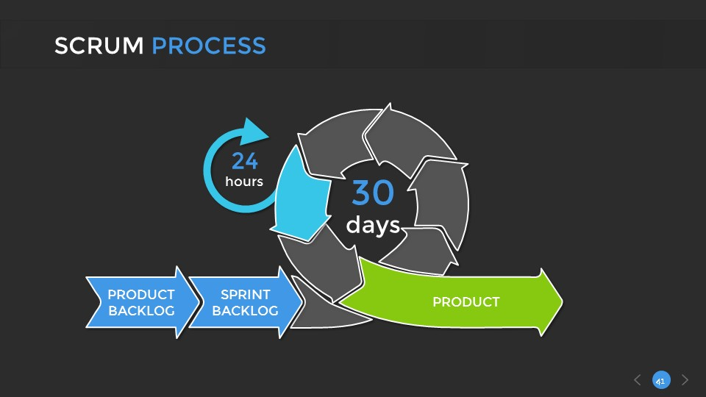

Figure : schéma de la méthode scrum

**CHAPITRE III** : **ANALYSE ET CONCEPTION DE LA SOLUTION**

SECTION I : ANALYSE

1. ETUDE DE L’EXISTANT

Toutes les entreprises offrant des services de foire et loisirs des personnes ont chacune leur degré de digitalisation. Pour notre analyse, nous porterons notre attention sur la FOIRE DE TOURS et DisneylandParis.

1. DisneyLand-Paris

DisneyLand-Paris Cree le 12 avril 1992, Euro Disneyland (par la suite rebaptisé Disneyland Paris) ouvre ses portes en Seine-et-Marne, à Marne-la-Vallée. Euro Disneyland est le premier parc d'attractions ouvert en Europe par les héritiers de Walt Disney et est l’une des plus grandes foires au monde.

En ce qui concerne sa digitalisation, l’entreprise dispose d’un site internet, et d’une application mobile. Cette dernière offre les fonctionnalités suivantes :

* Acheter et conserver vos Billets
* Consulter les temps d’attente aux attractions et horaire des spectacle
* Réserver vos différentes places pour les attractions
* La mise à jour des nouvelles
* Etc…

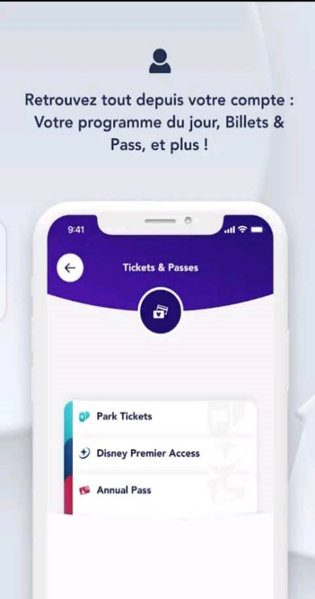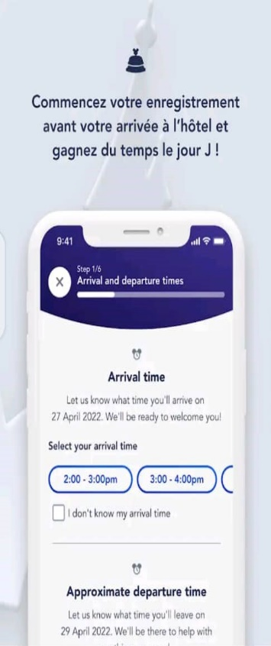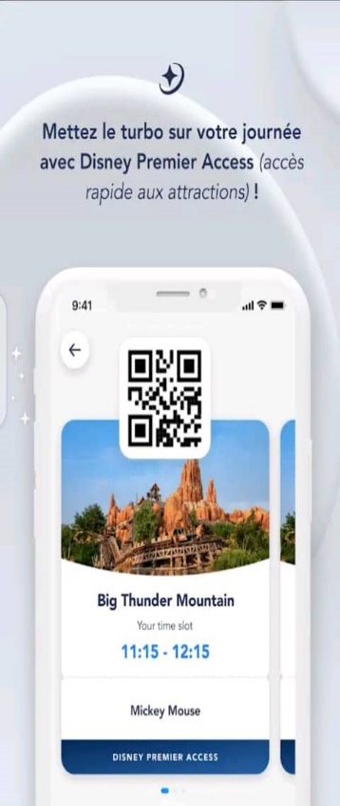

Figure : Quelques interfaces de l'application DisneyLand-Paris

1. Foire de tours 2023

La foire de tour est le plus grand salon commercial de la région de tours, et même la 5ème plus grande foire de France avec 50 000 m² de surfaces commercialisées. Jardin, piscine, mobilier, décoration, loisir…

En ce qui concerne sa digitalisation, l’entreprise dispose d’un site internet, et d’une application mobile. Cette dernière offre les fonctionnalités suivantes :

* Retrouver sur la plateforme le programme des évènements
* La présentations des stands
* Le plan de la foire
* La mise à jour des nouvelles

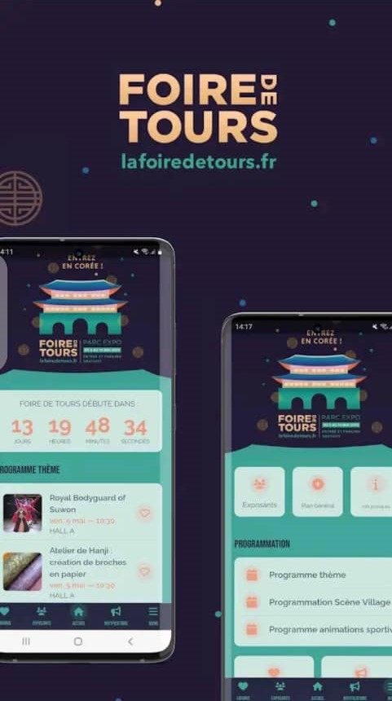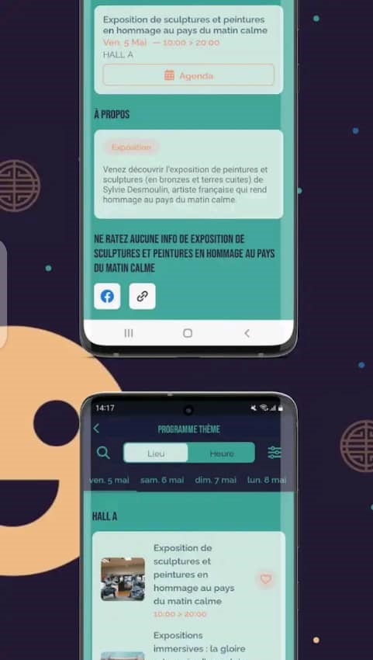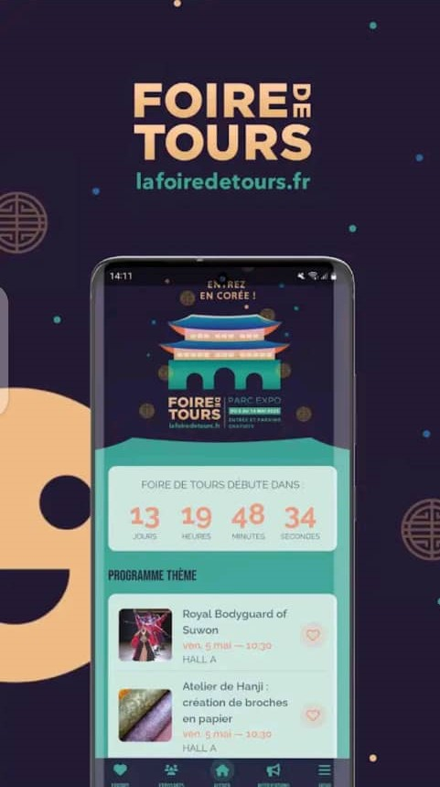

Figure : Quelques interfaces de l'application Foire de Tours

|  |  |  |  |
| --- | --- | --- | --- |
| Elément de comparaison | Entreprise | | |
| Disneyland | FDT | MDN (en cours) |
| Achat des billets d’entrer |  |  |  |
| Localisation de l’emplacement |  |  |  |
| Info sur la foire |  |  |  |
| Info sur les actualités |  |  |  |
| Réservation des places de loisirs |  |  |  |
| Consulter le plan de la foire |  |  |  |
| Consulter les diffèrent stand |  |  |  |
| Consulter la fiche des concerts |  |  |  |
| Consulter la fiche des spectacles |  |  |  |
| Consulter le temps d’attente aux l’attractions |  |  |  |

Tableau : comparaison des solutions existante

1. DESCRIPTION STATIQUE ET DYNAMIQUE

Dans le chapitre précédant, nous avons mentionné l’usage de la méthode agile Scrum dans le cadre de ce projet ; celle-ci s’accompagnait du lange de modélisation UML qui offre plusieurs axes de modélisation notamment l’axe fonctionnel, l’axe statique et l’axe dynamique.

1. Description statique

Pour une description statique du système, UML propose le diagramme de classe et le MCD. Ces modèles ont pour avantage de permettre de modéliser un modèle de données pour des systèmes d’information quel que soit leur degré de complexité.

1. Modelé conceptuel de données (MCD)

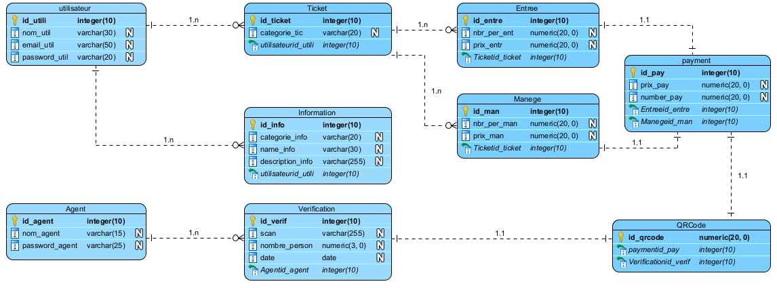

Figure : Modelé conceptuel de données

1. 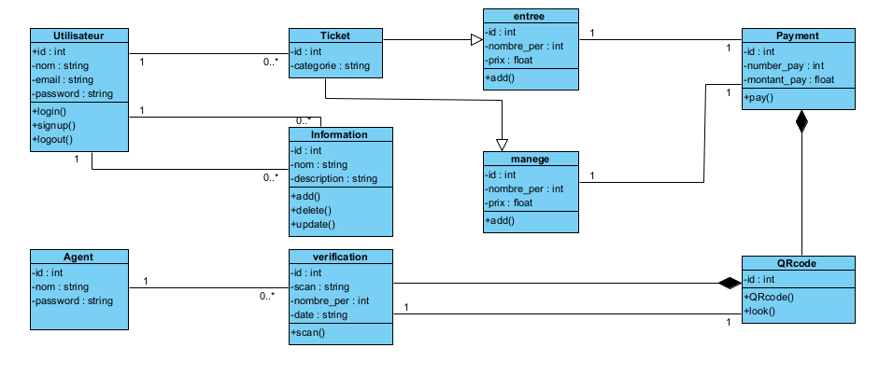Diagramme de classe

Figure : diagramme de classe

1. Description fonctionnelle

Pour une étude de contexte fonctionnelle, UML propose plusieurs diagrammes dont le diagramme de cas d’utilisation. C’est avec celui-ci que nous modéliserons l’aspect fonctionnel de notre système. Ce diagramme permet de représenter les différents scénarii d’usage de l’application. Sa conception requière préalablement l’identification des différents acteurs pouvant intervenir dans le système qu’est notre application.

Les acteurs seront représentés par des petits bonhommes et les cas d’utilisation par des ovales contenant leur désignation.

1. Identification des acteurs

Les acteurs intervenants sont les suivant :

* L’utilisateur (client) : Rattaché à un compte utilisateur il pourra effectuer des actions tel que (achat des billets, etc.…)
* L’agent au service du MDN : Qui sera charge de contrôler l’authenticité des achats faite par le client
* Les administrateurs : Qui pourrons accéder aux fonctionnalités réservées de l’application

1. 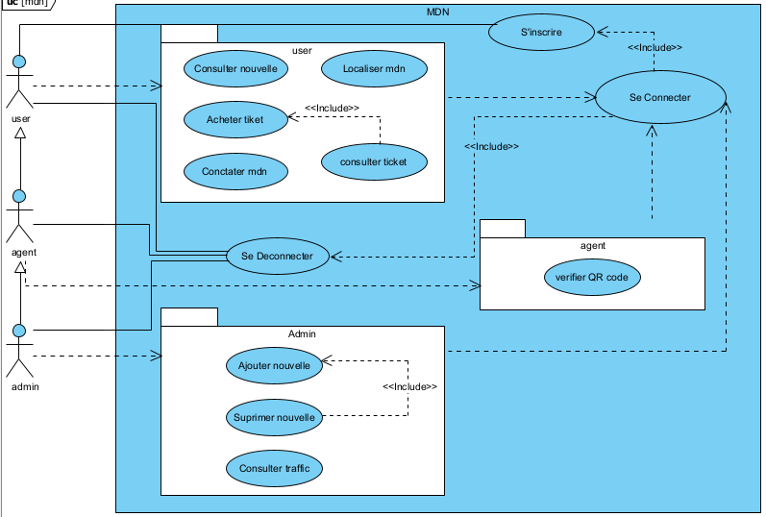Diagramme de cas d’utilisation global

Figure : Diagramme de cas d'utilisation global

1. Description dynamique

Cette catégorie de diagramme en UML a pour objectif de matérialiser le flux d’activité au sein de l’application. Pour ce faire on utilisera le diagramme de séquence pour illustrer le déroulement de quelque cas d’utilisation.

1. Définition et formalisme

Les diagrammes de séquence décrivent le déroulement de chaque cas d’utilisation, en montrant la façon dont les divers entités mises en œuvre dans le cas d’utilisation interagissent et collaborent afin de réaliser les fonctionnalités attendues. Son formalisme est le suivant :

|  |  |  |
| --- | --- | --- |
| Désignation | Description | Représentation graphique |
| Acteur | Tout entité qui interagit avec le système |  |
| Ligne de vie | Ligne verticale qui identifie l’existence de l’objet par rapport au temps |  |
| Action | Durée d’exécution d’une action |  |
| Message | Flèche horizontal indiquant la communication objet-acteur et objet-objet |  |

Tableau : Formalisme du diagramme de séquence

1. Diagramme de séquence

* Diagramme de séquence D’authentification

Tableau Description textuelle cas d'utilisation d'authentification

|  |  |
| --- | --- |
| Cas d’utilisation Authentification | |
| Acteur | Agent, Utilisateur(client) |
| Présuppose | L’application vient d’être installée |
| Précondition | Avoir une adresse Email |
| Déclencheur | Démarrage de l’application |
| Dialogue | **Scénario nominal**   * L’application démarre normalement * Ouverture de la page de bienvenue * L’utilisateur sélectionné l’option connexion ou s’inscrire * S’il s’enregistre alors il complète le formulaire ; s’il se connecte alors il fourni son email et son mot de passe   **Scénario alternatif**  Les identifiants pour la connexion ne correspondent à aucun compte ou le formulaire d’enregistrement est mal rempli un message d’erreur est retourné |
| Postcondition de succès | L’utilisateur est redirigé vers la page d’accueil |
| Postcondition d’échec | Un message d’erreur est affiché à l’écran |

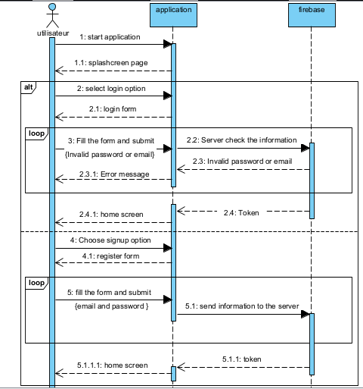

Figure Diagramme de séquence d'authentification

* Diagramme de séquence Achat de Ticket

|  |  |
| --- | --- |
| Cas d’utilisation Achat de Ticket | |
| Acteur | Utilisateur client |
| Présuppose | Utilisateur client veut acheter un ticket |
| Précondition | Être authentifier sur l’application |
| Déclencheur | Clique sur le bouton Icon ticket |
| Dialogue | **Scénario nominal**   * L’utilisateur accède à l’option achat * Il entre le nombre ticket voulu et soumet l’entrée et payement * Le serveur retourne à l’application le formulaire de paiement orange money * Le serveur retourne ensuite un qrcode valide   **Scénario d’erreur**  Connexion avec le serveur de paiement perdue |
| Postcondition de succès | Le qrcode est retourne à l’utilisateur |
| Postcondition d’échec | Rien n’est retournée à l’utilisateur |

Tableau Description textuelle cas d'utilisation achat de ticket

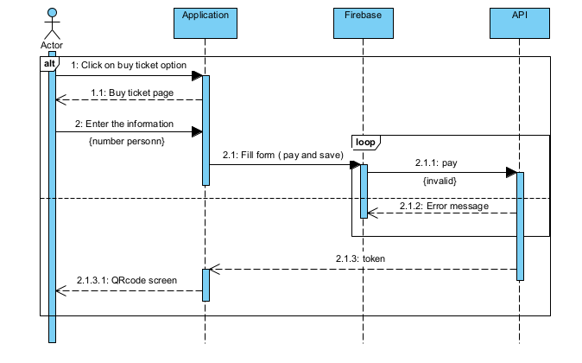

Figure Diagramme de séquence achat de ticket

SECTION II : CONCEPTION

1. ARCHITECTURE

L’architecture d’une application décrit la manière dont seront agencés les différents éléments de l’application et comment ils interagissent entre eux. A cet effet, nous distinguons l’architecture physique et l’architecture logique.

1. Architecture physique

Notre application d’un point de vue physique reposera sur une architecture client-serveur car nous utiliserons la solution backend Firebase cette architecture client-serveur implique une séparation des responsabilités entre le client (interface utilisateur) et le serveur (backend). Le client envoie des requêtes au serveur pour obtenir des données ou effectuer des actions, et le serveur répond en traitant ces requêtes et en renvoyant les résultats.

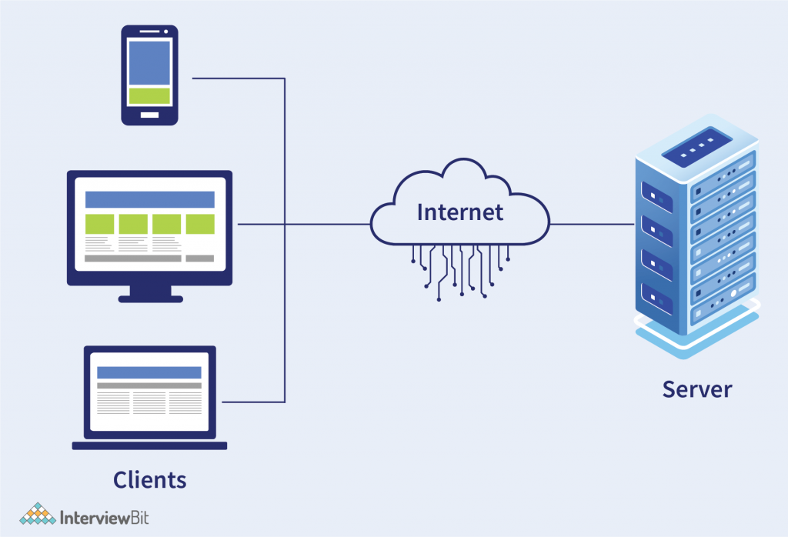

Figure Architecture client-serveur

1. Architecture logique : MVC (Model Vue Contrôleur)
2. Le modèle

Le modèle représente le comportement de l'application : traitements des données, interactions avec la base de données, etc. Il décrit les données manipulées par l'application et définit les méthodes d'accès.

1. La vue

La vue correspond à l'interface avec laquelle l'utilisateur interagit. Les résultats renvoyés par le modèle sont dénués de toute présentation mais sont présentés par les vues. Plusieurs vues peuvent afficher les informations d'un même modèle. Elle peut être conçue en html, ou tout autre " langage " de présentation. La vue n'effectue aucun traitement, elle se contente d'afficher les résultats des traitements effectués par le modèle, et de permettre à l'utilisateur d'interagir avec elles.

1. Le contrôleur

Le contrôleur prend en charge la gestion des évènements de synchronisation pour mettre à jour la vue ou le modèle. Il n'effectue aucun traitement, ne modifie aucune donnée, il analyse la requête du client et se contente d'appeler le modèle adéquat et de renvoyer la vue correspondante à la demande.